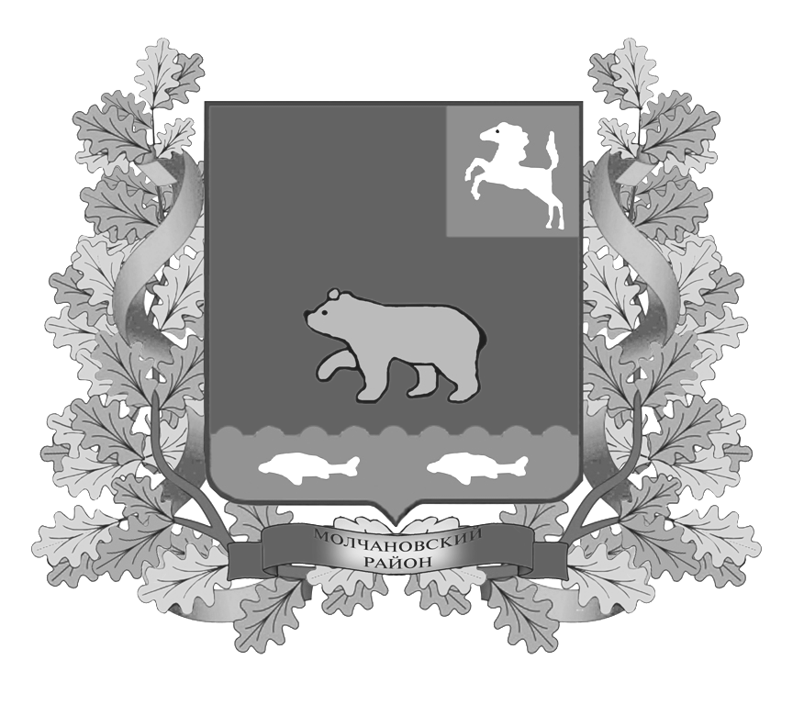
дума молчановского РАЙОНА
Томской области
РЕШЕние

01.11.2019 № 28
с. Молчаново

О внесении изменения в статью 6
Устава Молчановского района

В целях приведения Устава Молчановского района, принятого решением Думы Молчановского района от 08.12.2005 № 16, в соответствие с законодательством, Дума Молчановского района
РЕШИЛА:
1. Внести в статью 6 Устава Молчановского района, принятого решением Думы Молчановского района от 08.12.2005 № 16, изменение, дополнив подпункт 14 пункта 1 словами «, выдача градостроительного плана земельного участка, расположенного на межселенной территории».
2. Направить настоящее решение на государственную регистрацию в порядке, предусмотренном Федеральным законом от 21 июля 2005 года № 97-ФЗ «О государственной регистрации уставов муниципальных образований».
3. Опубликовать настоящее решение в официальном печатном издании «Вестник Молчановского района» после его государственной регистрации.
4. Настоящее решение вступает в силу со дня его официального опубликования.

Председатель Думы
Молчановского района М.Т. Лагута

Глава Молчановского района Ю.Ю.Сальков
Пояснительная записка к проекту решения Думы Молчановского района
«О внесении изменения в статью 6 Устава Молчановского района»

Проект решения Думы Молчановского района «О внесении изменения в статью 6 Устава Молчановского района» разработан в связи со вступлением в силу Федерального закона от 2 августа 2019 года № 283-ФЗ «О внесении изменений в Градостроительный кодекс Российской Федерации и отдельные законодательные акты Российской Федерации», которым уточнены вопросы местного значения муниципального района в области градостроительной деятельности.
В частности, согласно пункту 15 части 1 статьи 15 Федерального закона от 6 октября 2003 года № 131-ФЗ «Об общих принципах организации местного самоуправления в Российской Федерации» к вопросам местного значения муниципального района отнесена выдача градостроительного плана земельного участка, расположенного на межселенной территории.
По данному проекту решения проведена антикоррупционная экспертиза, в ходе которой наличия коррупциогенных факторов не выявлено.

Исполнитель – О.Ю.Бахман – ведущий специалист-юрисконсульт Думы Молчановского района
Докладчик - О.Ю.Бахман – ведущий специалист-юрисконсульт Думы Молчановского района

